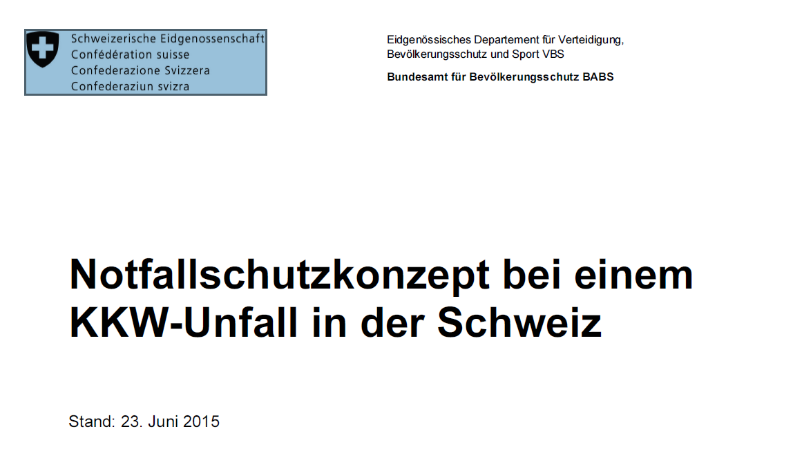

Kommentar Kanton Bern:

Das ganze Notfallschutzkonzept umfasst 52 Seiten und kann unter dem nachstehenden Link eingesehen und bedarfsweise ausgedruckt werden. Es ersetzt das Konzept für den Notfallschutz in der Umgebung der Kernanlagen vom 01. Januar 2006. Dieses kann aus dem Dossier entfernt werden.

Die Vorhaltung eines ausgedruckten Exemplars (Vollversion) wird empfohlen. Das Konzept beinhaltet einen einführenden Teil mit Grundlagen und spezifische Massnahmenlisten für alle beteiligten Notfallschutzpartner. Die Kenntnis der verwendeten Terminologie, der Szenarien, der Zonen, der beteiligten Partner, der vorgesehenen Notfallschutzmassnahmen und Alarmierungsabläufe ist Voraussetzung für das Verständnis der Verfahren und Abläufe bei der Bewältigung eines Störfalls.

Dieses Dokument vermittelt eine Übersicht über die Aufgabenteilung im Bevölkerungsschutz und beinhaltet auch kommunale Aufgaben. Da die gesetzlichen Grundlagen teils noch ausstehen, sind nicht alle Massnahmen umgesetzt. Damit keine Doppelspurigkeiten resultieren, richten die Gemeinden die Vorsorgemassnahmen im eigenen Zuständigkeitsbereich nach dem Dokument „Check Einsatzbereitschaft (Soll-Ist Vergleich)“ im Register 3 der vorliegenden Notfalldokumentation aus.

Link: https://www.newsd.admin.ch/newsd/message/attachments/40198.pdf

Anhang 1:
Aufgaben der Kantone, Gemeinden, Regionen und Betriebe

Aufgaben in der Vorbereitung
 | Kantone Notfallschutzzone 1 | Kantone Notfallschutzzone 2 | Übrige Schweiz | Regionen / Gemeinden Notfallschutzzone 1 und 2 | Betriebe, Schulen und besondere Einrichtungen
Alarmierung
Festlegung der Alarmierungsabläufe für die Warnung und  Alarmierung der Gemeinden/Regionen, Betriebe und der  Bevölkerung (Alarmstelle Kanton, Auslösung der Sirenen,  Sicherstellung komplementärer Alarmierungsmöglichkeiten (Redundanz), Weitergabe der Meldungen an die Gemeinden/Regionen und bestimmte Betriebe) | X | X | X
Übernahme der Alarmierungsabläufe für die Warnung und Alarmierung der Gemeinden/Regionen, Betriebe und der Bevölkerung (redundante Auslösung der Sirenen, Weitergabe der Meldungen an die Betriebe) |  |  | X | X
Einrichten einer redundanten Kommunikationsverbindung mit KKW, ENSI und NAZ | X
Einrichten einer redundanten und sicheren Kommunikationsverbindung zwischen dem BST ABCN und den Kantonen | X | X | X
Unterhalt und Funktionstest der Alarm- und Kommunikationsmittel sowie der Alarmierungsabläufe | 1x / Jahr | 1x / Jahr | 1x / Jahr | 1x / Jahr | 1x / Jahr
Führung
Festlegen der Führungsstruktur bei einem KKW-Ereignis  einschl. Sicherstellung der Durchhaltefähigkeit | X | X | X | X | X
Erstellen und Nachführen von Einsatzunterlagen (z.B. Checklisten) für das Führungsorgan | X | X | X | X | X
Konzepte/Planung
Konzept und Planung für allfällige Nachverteilung von Jodtabletten/Information an die Bevölkerung für Personen, die die Tabletten nicht mehr haben/finden (im Umkreis < 50 km) | X | X
Konzept und Planung für die Verteilung der Jodtabletten ab zentralen Lagern im Umkreis >50 km eines Kernkraftwerks |  |  | X
Verkehrskonzept und Planung für das Sperren der Notfallschutzzone 1 | X |  |  | X
Verkehrskonzept und Planung für die Grossräumige Umleitung um ein betroffenes Gebiet (u.a. in Zusammenarbeit mit KOVE) |  | X | X | X
Evakuierungsplanung für Notfallschutzzone 1 (gemäss  Konzept und Planung der Kantone und Vorgaben BABS) | X
Evakuierungsplanung für Notfallschutzzone 2 (gemäss Konzept und Planung der Kantone und Vorgaben BABS) |  | X
Evakuierungsplanung für Hotspots (gemäss Konzept und Planung der Kantone und Vorgaben BABS) |  |  | X
Konzept und Planung der Sicherstellung der Blaulichtintervention im kontaminierten Gebiet | X | X | X
Konzept Sicherstellung der allgemeinen Infrastruktur (Wasser, Abwasser, Elektrizität, Entsorgung …) | X | X | X | X | X
Massnahmen im Bereich Landwirtschaft gemäss Entscheid NAZ vorbereiten | X | X | X | X
Nachträgliche Evakuierung planen | X | X | X | X
Dosimetriekonzept und Planung für verpflichtete Personen (gemäss Konzepte BABS und BAG) | X | X | X | X | X
Planung von Standorten für den Betrieb der Beratungsstelle Radioaktivität. (gemäss und Planung Konzept BsR) | X | X | X
Messkonzept und Planung für kantonale Teile der Messorganisation | X | X | X | X
Planung von Freimessstellen |  | X | X
Massnahmen für den Bereich Landwirtschaft und Lebensmittel vorbereiten | X | X | X | X
Einsatzplanung Grobkonzept Dekontamination | X | X | X
Einsatzplanung Grobkonzept Entsorgung kontaminierter Stoffe (gemäss Konzept BAG) | X | X | X
Dokumentation/Nachführung (Konzepte und Planung, Checklisten usw.) | X | X | X | X | X

Ausbildung
Grundausbildung Führungsorgane und Einsatzorganisationen  - Grundlagen Strahlenschutz  - Alarmierungsabläufe  - Zonenkonzepte  - Zusammenarbeit der verschiedenen Organisationen | X | X | X | X | X
Weiterbildung Führungsorgane und Einsatzorganisationen  - Teilnahme an Gesamtnotfallübungen  - Eigene Übungen zum Thema KKW-Ereignis | X | X | X | X | X
Weiterbildung der Gemeinden und Betriebe (gemäss Normdokumentation und Checklisten)  - Einkaufszentren (Information der Grossverteiler)  - Gastronomiebetriebe  - Spitäler und Heime  - Schulen  - Industriebetriebe (>30 MA) | X | X | X |  | X
Übungen (Rhythmus festlegen) | X | X |  |  | X
Information der Bevölkerung über das Verhalten im Ereignisfall | X | X | X | X | X
Ausbildung (mit Übungen) für kantonale Teile der Messorganisation (u.a. AWP) | X | X | X
Beratungsstelle Radioaktivität  - Betriebspersonal  - Objektbetreiber/-inhaber | X | X

Aufgaben im Einsatz (Kantone, Gemeinden/Regionen und Betriebe)
 | Kantone Notfallschutzzone 1 | Kantone Notfallschutzzone 2 | Übrige Schweiz | Regionen / Gemeinden Notfallschutzzone 1 und 2 | Betriebe, Schulen und besondere Einrichtungen
Behördenorientierung (Meldung NAZ im Einsatz)
Führungsorganisation Ereignis bezogen ausrichten | X | X | X
Weitergabe der Behördenorientierung an die Führungsstäbe der Regionen/Gemeinden | X | X | X
Beurteilung der allgemeinen Lage im Kanton  - Strassenzustände  - Witterung  - Grossanlässe  - Wochentag, Uhrzeit, Ferien…. | X | X | X | X
Teilnahme an Telefonkonferenzen der NAZ | X
Sicherstellung der Kommunikationsverbindungen | X | X | X | X
Information / Helpline | X | X | X
Warnung
Weitergabe der Stufe Warnung an die Regionen/  Gemeinden der Notfallschutzzonen 1 und 2 | X | X |  | X
Weitergabe der Stufe Warnung an die Kantone der übrigen Schweiz |  |  | X
Weitergabe der Stufe Warnung an die Betriebe |  |  |  |  | X
Aufgebot der Führungsstäbe und Einsatzkräfte | X | X | X | X
Bei Bedarf Verbindungsperson zur NAZ delegieren | X | X
Vorbereitung der Verkehrsführungen (Umleitungen und  Absperrungen) | X | X |  | X
Blaulichtintervention (112, 117, 118, 144) sicherstellen | X | X | X | X
Vorbereitung Betrieb Beratungsstelle Radioaktivität, gemäss Auftrag der NAZ | X | X
Vorbereiten der Abgabestellen für Jodtabletten |  |  | X
Abgabe Jodtabletten (>50 km) gemäss Auftrag NAZ |  |  | X
Vorbereiten vorsorgliche Evakuierung gemäss Auftrag  NAZ | X | X |  | X | X
Sicherstellung der Alarmierung bei Ausfall der Sirenenfernsteuerung (Auslösung der Sirenen vor Ort) |  |  |  | X
In Absprache mit der NAZ: Koordination der Information  an die Bevölkerung | X | X | X
Erster Allgemeiner Alarm
Auslösung erster Allgemeiner Alarm gemäss Entscheid  NAZ (alle Gemeinden in der Notfallschutzzone 1 und betroffene Sektoren der Notfallschutzzone 2 und übrigen  Schweiz) mit Anweisungen an Behörden | X | X | X | X
Bevölkerung auffordern, die Jodtabletten bereit zu halten | X | X | X
Massnahmen im Bereich Landwirtschaft und Lebensmittel  gemäss Entscheid NAZ umsetzen | X | X | X | X
Vollzug und Überwachung der Massnahmen in den Betrieben, Schulen und besonderen Einrichtungen (gemäss  Normdokumentation und Checklisten) |  |  |  | X | X
Umsetzung der Verkehrslenkung (z.B. Sperren) | X | X | X | X
Zweiter Allgemeiner Alarm und Wolkenphase
Auslösung zweiter Allgemeiner Alarm gemäss Entscheid  NAZ (alle Gemeinden in der Notfallschutzzone 1 und betroffene Sektoren der Notfallschutzzone 2 sowie der gefährdeten Gebiete der übrigen Schweiz) | X | X | X | X
Vollzug und Überwachung der angeordneten Massnahmen in den Betrieben, Schulen und besonderen Einrichtungen | X | X | X | X | X
Nach Wolkenphase
Einrichten der Beratungsstelle Radioaktivität, Betrieb nach  Lockerung der Schutzmassnahmen | X | X
Nachträgliche Evakuierung gemäss Anordnung durchführen | X | X | X | X
Vollzug der angeordneten Massnahmen (bes. in den Bereichen Messung, Trinkwassersicherheit, Lebensmittelsicherheit) | X | X | X | X | X
Einrichten von Freimessstellen |  | X | X
Anordnung von Massnahmen nach der Wolkenphase, insbesondere:  - Einkaufszentren  - Gastronomiebetriebe  - Besondere Einrichtungen (z.B. Spitäler/Heime)  - Schulen  - öffentliche Verkehrsbetriebe  - Industriebetriebe |  | X | X | X | X
Beispiele für mittelfristige Massnahmen:  - Einrichten der geplanten Abfallannahmestellen für dekontaminierte Stoffe  - Umsetzung von geplanten Massnahmen gegen die Verschleppung der Radioaktivität  - Analysen und Bestimmung der kontaminierten Gebiete  - Weitere Massnahmen (Lebensmittelproduzenten, Wasserverteiler) | X  X  X  X | X  X  X | X  X  X
Beispiele für längerfristige Massnahmen:  - Umsetzung von geplanten Massnahmen gegen die Verschleppung der Radioaktivität  - Dekontamination von prioritären Einrichtungen SKI  - Dekontamination von weiteren SKI-Einrichtungen | X  X  X | X  X  X | X  X  X | X  X  X

Basierend auf der Strategie zur Vorbereitung der Dekontamination („Remediation“) grosser kontaminierter Gebiete nach einem Nuklearunfall, welche das BAG mit den betroffenen Bundesstellen, insbesondere dem BABS, erarbeitet.

